TRABAJO PRÁCTICO DE CIENCIAS SOCIALES
De Juana Peña
5 “B”
Efemérides del mes de mayo.
Día de constitución Nacional y Día del Trabajador 1 de mayo.
- ¿Qué es y que establece la Constitución Nacional? ¿Cuándo se sanciono?
La Constitución Nacional es la ley suprema, todas las demás leyes deben respetar.
En ella se establece la división entre los poderes del Estado.
Garantiza los derechos y libertades de las personas.
Se sanciono el 1 de mayo de 1853.
- ¿Hay algún artículo que hable sobre el trabajo, cuál?
Si, el artículo 14 y 14 bis.
- ¿Un niño puede trabajar? ¿Por qué?
Un niño no puede trabajar porque se vulneran sus derechos fundamentales como a la educación, a la salud, a la igualdad y a la no discriminación.

San José te pido por el trabajo de mi familia y de todos los argentinos.

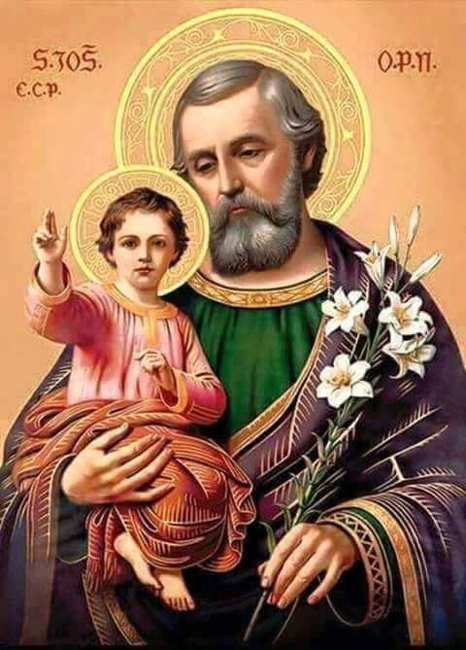
Día del Himno Nacional Argentino 11 de mayo.
- ¿Qué es un himno?
Un himno es una composición poética o musical de tono solemne que representa a un país.
- ¿Sobre qué hablan las estrofas de nuestro himno?
El himno Nacional destaca los valores de libertad, la lucha contra la tiranía y la opresión.
- ¿Cuándo lo cantas te emocionas, por qué?
Cuando lo canto me da pena porque me recuerda a la guerra.
Día de la Escarapela Nacional 18 de mayo.
- ¿Qué es una escarapela?
Es un símbolo nacional.
- ¿Por qué y cuándo se creó la nuestra?
El 13 de febrero de 1812 el Gral. Belgrano le pidió al Triunvirato que se dictaminara su uso con el objetivo de uniformar al ejército Revolucionario y a su vez distinguirlo de los enemigos.
- ¿Cuándo la usas, por qué?
La escarapela se puede usar desde el 18 al 25 de mayo ya que esa semana evoca los acontecimientos más importantes que precedieron a la asunción del Primer Gobierno patrio.


Día de la Revolución de Mayo 25 de Mayo
- Sintetiza los acontecimientos de la semana de Mayo
Semana del 18 al 25 de mayo de 1810
Viernes 18: El virrey Cisneros
Publica un bando en el que le pide al pueblo que se mantenga fiel a España que había sido invadida por Francia.
Sábado 19: Los criollos piden a las autoridades que se les permita realizar un Cabildo Abierto para tratar la situación.
Domingo 20: El virrey recibe a funcionarios del Cabildo, jefes militares y criollos, con quienes trata la convocatoria del Cabildo Abierto.
Lunes 21: El Cabildo invita a los principales vecinos a reunirse el día 22 en Cabildo Abierto.
Martes 22: El Cabildo resuelve que el virrey cese en el mando.
Miércoles 23: el Cabildo forma una junta de gobierno con Cisneros como presidente.
Jueves 24:Dia de la indignación del pueblo al enterarse de que el Cabildo había decidido que Cisneros continuara en el mando. Renuncia de todos los miembros de la Junta.
Viernes 25: Los criollos, reunidos en la Plaza Mayor y en busca de noticias, gritan el pueblo quiere saber de qué se trata. Este día los cabildantes reconocen la autoridad de la junta Revolucionaria y así se forma el primer Gobierno Patrio.
- Si no hubiera sucedido la Revolución de 1810¿Cómo te parece que sería nuestra vida? ¿Quién nos gobernaría?
Si no hubiese sucedido la Revolución de 1810 tendríamos al rey de España como autoridad. Supongo que nuestra vida sería parecida a la de España en la actualidad.
